Secretaria de Estado do Turismo, Cultura e Esporte
Fundação Catarinense de Esporte – Fesporte
Gerência de Base e Inclusão – GEBAI

IVº JOGOS ESCOLARES

PARADESPORTIVOS DE SANTA CATARINA

“PARAJESC - 12 a 17 anos”

REGULAMENTO GERAL

2014

Sítio: www.Fesporte.sc.gov.br
E-mail: parajesc@fesporte.sc.gov.br

CAPITULO I
DAS DISPOSIÇÕES INICIAIS

Art. 1º Este Regulamento é o conjunto das disposições que regem os Jogos Escolares Paradesportivos de Santa Catarina - PARAJESC nas etapas microrregionais e etapa estadual, sem qualquer vínculo com as demais entidades dirigentes do esporte estadual e nacional, obrigando os que com ele tenham relações à sua total obediência.

Parágrafo único. A nomenclatura oficial das abreviaturas utilizadas neste Regulamento Geral será:

I – CCO – Comissão Central Organizadora;
II – CD – Comissão Disciplinar;
III – CED – Conselho Estadual de Esporte;
IV – CJ – Conselho de Julgamento;
V – CJD/SC – Código de Justiça Desportiva de Santa Catarina;
VI – DA – Deficiência Auditiva;
VII – DF – Deficiência Física;
VIII – DI – Deficiência Intelectual;
IX – DV – Deficiência Visual;
X – Fesporte – Fundação Catarinense de Esporte;
XI – FGI - Ficha Geral de Inscrição;
XII – PARAJESC - Jogos Escolares Paradesportivos de Santa Catarina;
XIII – SDR – Secretaria de Estado do Desenvolvimento Regional;
XIV – SED – Secretaria de Estado da Educação;
XV – SOL – Secretaria de Estado de Turismo, Cultura e Esporte;
XVI – TJD – Tribunal de Justiça Desportiva;
XVII – CPB – Comitê Paraolímpico Brasileiro.

Art. 2º O PARAJESC é promovido pela Secretaria de Estado de Turismo, Cultura e Esporte, por intermédio da Fesporte, com a co-promoção da Secretaria de Estado da Educação por intermédio das SDRs através do Integrador Esportivo e Administrações Municipais - Órgão Dirigente do Esporte – coordenado por uma CCO, podendo contar com a cooperação de entidades esportivas, educacionais e filantrópicas.

Art. 3º Na vigência do PARAJESC são autoridades:

I – o Governador e o Vice-Governador do Estado;
II – os Secretários de Estado;
III – o Presidente da Fesporte;
IV – os Diretores e Gerentes da Fesporte;
V – o Presidente da Fundação Catarinense de Educação Especial;
V – o Presidente e demais membros do Conselho Estadual de Esporte;
VI – o Presidente e demais Auditores do Tribunal de Justiça Desportiva;
VII – o Presidente da Comissão Central Organizadora;
VIII – os Diretores e Gerentes das Secretarias de Estado;
XIX – os Comendadores do Esporte Catarinense;
X – o Coordenador Técnico;
XI – os Integradores Esportivos.

CAPITULO II
DOS OBJETIVOS

Art. 4º O PARAJESC têm como objetivos promover um intercâmbio esportivo, educacional e cultural entre seus promotores, organizadores e alunos/atletas; estimular a participação dos estudantes com deficiência física, visual, auditiva e intelectual em atividades esportivas, dando continuidade ao processo pedagógico vivenciado nas escolas, principalmente durante as aulas de educação física; desenvolver os princípios de co-educação, emancipação, integração, participação, regionalismo e totalidade e situar a escola também como centro esportivo, cultural e de lazer, tornando-a co-responsável pela formação completa do cidadão e da sociedade.

CAPITULO III
DAS MODALIDADES

Art. 5º Constarão do programa do PARAJESC competições nas seguintes modalidades paradesportivas, naipes e categoria:

“PARAJESC – “12 a 17 anos”
MODALIDADE |  | NAIPE |  |  | CATEGORIA (ano de nascimento)
1. Atletismo | Masc |  | Fem. | 12 a 14 anos |  |  | 15 a 17 anos
 |  |  |  | 00/01/02 |  |  | 97/98/99
2. Bocha | Masc |  | Fem. | 12 a 14 anos |  | 15 a 17 anos
 |  |  |  | 2000/01/02 |  | 1997/98/99
3. Futebol de Cinco | Masculino |  |  | 13 a 17 anos
 |  |  |  | 1997/98/99/00/2001
4. Futebol de Sete | Masculino |  |  | 13 a 17 anos
 |  |  |  | 1997/98/99/00/2001
5. Goalball | Masc |  | Fem. | 13 a 17 anos
 |  |  |  | 1997/98/99/00/2001
6. Judô | Masc |  | Fem. | 12 a 14 anos |  | 15 a 17 anos
 |  |  |  | 2000/01/02 |  | 1997/98/99
7. Natação | Masc |  | Fem. | 12 a 14 anos |  | 15 a 17 anos
 |  |  |  | 2000/01/02 |  | 1997/98/99
8. Tênis em Cadeira de Rodas | Masc |  | Fem. | 12 a 14 anos |  | 15 a 17 anos
 |  |  |  | 2000/01/02 |  | 1997/98/99
9. Tênis de Mesa | Masc |  | Fem. | 12 a 14 anos |  | 15 a 17 anos
 |  |  |  | 2000/01/02 |  | 1997/98/99
10. Voleibol Sentado | Masc |  | Fem. | 13 a 17 anos
 |  |  |  | 1997/98/99/00/2001

CAPITULO IV

DA PARTICIPAÇÃO, INSCRIÇÃO E IDENTIFICAÇÃO

Art. 6º Do PARAJESC - edição 2014 poderão participar alunos-atletas, com deficiência auditiva, física, visual e intelectual, matriculados até o dia 31 de março de 2014, nos estabelecimentos de ensino do Estado de Santa Catarina.

Parágrafo único. O aluno-atleta matriculado em mais de um estabelecimento de ensino, deverá optar por representar apenas um deles.

Art. 7º Poderão participar do Parajesc no segmento DA, nas modalidades de Atletismo, Natação e Tênis de Mesa, os alunos-atletas nascidos nos anos 2000/2001/2002.

Art. 8º No segmento DF do Parajesc teremos as modalidades de Atletismo, Bocha PO, Futebol de Sete, Natação, Tênis em Cadeira de Rodas, Tênis de Mesa e Voleibol Sentado para atletas nascidos no período compreendido entre 1997 a 2002, exceto nas modalidades que estipulem idade diferenciada no regulamento técnico.

Art. 9º No segmento DI do Parajesc teremos as modalidades de Atletismo, Natação, Tênis de Mesa para atletas nascidos no período compreendido entre 1997 a 2002, exceto nas modalidades que estipulem idade diferenciada no regulamento técnico.

Art. 10. No segmento DV do Parajesc teremos as modalidades de Atletismo, Futebol de Cinco, Goalball, Judô, Natação, para atletas nascidos no período compreendido entre 1997 a 2002, exceto nas modalidades que estipulem idade diferenciada no regulamento técnico.

Art. 11. O Pedido de Inscrição para participar do PARAJESC em modelo próprio deverá ser preenchido e entregue pelo Estabelecimento de Ensino, na SDR/GERED/Integrador Desportivo, até o dia 01 de abril de 2014.

Parágrafo único - A inscrição será confirmada através de cópia do referido documento, carimbado e assinado por um dos órgãos acima mencionados.

Art. 12. A Ficha Geral de Inscrição em modelo próprio, devidamente preenchida, carimbada e assinada pela direção ou secretaria do Estabelecimento de Ensino deverá ser entregue no local e prazo definidos pela Coordenação Geral do evento.

Parágrafo único. Também é obrigatório constar na FGI, o número da matrícula e a data de nascimento de cada aluno-atleta inscrito.

Art. 13. A identificação do aluno-atleta será feita mediante a apresentação de um dos seguintes documentos oficiais, original:

I – cédula de Identidade;
II – passaporte;

§ 1º Não serão aceitos fotocópias, documentos danificados e protocolos.

§ 2º Em caso de perda ou extravio do documento oficial, o atleta inscrito somente poderá competir se apresentar o boletim de ocorrência policial datado com até 07 dias de antecedência do evento, e contar com autorização do Coordenador-Geral.

CAPITULO V

DA COMPOSIÇÃO DA DELEGAÇÃO

Art. 14. A delegação será composta por professores-técnicos, “staffs” e alunos-atletas oriundos dos estabelecimentos de ensino de uma mesma SDR. (anexo I)

§ 1º Será utilizado, proporcionalmente, o mesmo critério estabelecido pelo Comitê Paraolímpico Brasileiro para quantificar o número de professores-técnicos e “staffs” que poderão acompanhar as delegações.

§ 2º Poderão compor ainda uma delegação, até dois dirigentes conforme segue:

I – chefe de delegação;
II – médico ou fisioterapeuta.

Art. 15. Somente poderão entrar no espaço reservado às competições, pessoas devidamente inscritas em súmula e credenciadas conforme segue:

I – chefe de delegação - mediante inscrição na FGI e ofício expedido pela SDR/GERED;

II – professor-técnico - mediante inscrição na FGI e apresentação da carteira original do CREF/CONFEF - Lei 9.696/98;

III – médico/fisioterapeuta - mediante inscrição na FGI e apresentação da carteira original do CRM ou CREFITO;

IV – aluno-atleta - mediante inscrição na FGI E DOCUMENTO DE IDENTIDADE OU PASSAPORTE

§ 1º O profissional de Educação Física que apresentar carteira de provisionado, somente poderá atuar no evento, na modalidade em que se encontra credenciado.

§ 2º Todos os documentos com prazo de validade, que forem utilizados para identificação na Coordenação da modalidade não poderão estar com o prazo de validade vencido (Passaporte, CNH, Carteiras de Conselhos Regionais (CREF, CRM, CREFITO e outros), o que impedirá a sua participação.

CAPITULO VI
DAS ETAPAS E SUAS PARTICIPAÇÕES

Art. 16. O Parajesc será realizado nas Etapas Escolar, Municipal e Estadual, sendo a Coordenação Geral de responsabilidade dos Integradores Esportivos nas Etapas Microrregionais, da Gerência de Esporte de Base e Inclusão - GEBAI, com a supervisão da Diretoria de Esporte da Fesporte – DIDE e da Secretaria de Estado da Educação/Diretoria de Educação Básica e Profissional – SED/DIEB na Etapa Estadual.

Art.. O PARAJESC será realizado em quatro etapas, a saber:

I - 1ª etapa – Escolar
II - 2ª etapa – Municipal
III – 3ª etapa - Microrregional
IV - 4ª etapa – Estadual

Parágrafo único – Os alunos/atletas integrantes do Programa de Formação Esportiva Escolar Atleta na Escola, do Ministério da Educação, participarão das etapas acima;

SEÇÃO I
1ª ETAPA - ESCOLAR

Art. 16. Na Etapa Escolar, a Coordenação Geral “PARAJESC” será dos Estabelecimentos de Ensino - UE, com apoio e participação da comunidade e da SDR/GERED/Integrador Desportivo.

Parágrafo único- As Unidades de Ensino - UEs deverão primar pela participação de todos os estudantes, realizando o PARAJESC em forma de “Jogos Inter Séries”.

SEÇÃO II
2ª ETAPA - MUNICIPAL

Art. 17. Na Etapa Municipal, a Coordenação Geral do PARAJESC ficará sob a responsabilidade do órgão gerenciador do esporte municipal; na ausência deste, a SDR/GERED/Integrador Desportivo deverá formar uma comissão para assumir a coordenação.

SEÇÃO III
3ª ETAPA - MICRORREGIONAL/SDR

Art. 18. Na Etapa Microrregional/SDR, a Coordenação Geral do PARAJESC será de responsabilidade da SDR/GERED/Integrador Desportivo.

Parágrafo único- Para efeitos de realização desta etapa deverá ser considerada a divisão regional administrativa do Estado de Santa Catarina, observada no “Anexo 1”, parte integrante deste regulamento.

Art. 19. Será realizado na Etapa Microrregional do PARAJESC competições nas modalidades de Atletismo, Bocha Paralímpica, Futebol de Cinco, Futebol de Sete, Goalball, Judô, Natação, Tênis de Mesa, Tênis em Cadeira de Rodas, Voleibol Sentado.

SEÇÃO IV
4ª ETAPA - ESTADUAL

Art. 20. A Coordenação Geral do PARAJESC, na Etapa Regional será de responsabilidade da FESPORTE/Gerência de Esporte de Base e Inclusão – GEBAI e da Secretaria de estado da Educação/Diretoria de Educação Básica e Profissional – SED/DIEB.

Art. 21. Será realizado na Etapa Estadual Atletismo, Bocha Paralímpica, Futebol de Cinco, Futebol de Sete, Goalball, Judô, Natação, Tênis de Mesa, Tênis em Cadeira de Rodas, Voleibol Sentado.

CAPITULO VII

DAS SEDES

Art. 22. Para sediar o PARAJESC o município interessado deverá solicitar sua intenção de sediar através de ofício enviado ao Presidente da Fesporte,

Parágrafo único. Caso o município-sede não possua todas as instalações necessárias para sediar o Evento, poderá completá-las com o apoio de outro(s) município(s), desde que num raio de distância não superior a vinte quilômetros de sua sede.

CAPITULO VIII

DAS ATRIBUIÇÕES E RESPONSABILIDADES

Art. 23. As atribuições do Município-sede no PARAJESC estão definidas no Caderno de Encargos, apresentado pela Fesporte.

Art. 24. São atribuições dos segmentos envolvidos no PARAJESC, a saber:

I – o transporte e a alimentação de todas as delegações, mais o transporte, a alimentação, a hospedagem, o transporte interno e o pagamento de taxas e/ou diárias das equipes de coordenação e de arbitragem, serão de responsabilidade do Governo do Estado, através da SOL/Fesporte;

II – são responsabilidades das delegações participantes:

- o transporte de seus colchões;

- qualquer tipo de assistência médica a membro de sua delegação, além dos serviços de primeiros socorros prestados pelo município-sede;

III – a SDR dará suporte operacional ao evento.

§ 1º Os Chefes de Delegação visitantes deverão comunicar à Comissão Central Organizadora, com até três horas de antecedência, o horário em que deixarão seu respectivo alojamento.

§ 2º Os danos causados nos alojamentos serão de total responsabilidade dos respectivos visitantes.

CAPITULO IX

DO CONGRESSO TÉCNICO

Art. 25. Por ocasião do PARAJESC os seus participantes se reunirão em um Congresso Técnico, que será presidido pela Coordenação Geral dos Jogos ou seu representante, com a finalidade de discutir e aprovar assuntos inerentes ao Evento.

§ 1º As deliberações provenientes desse Congresso Técnico serão tomadas por maioria dos votos, cabendo ao presidente, o voto de desempate;

§ 2º Somente terá direito a voto, um representante de cada delegação participante, desde que diretamente interessado no assunto em pauta.

CAPITULO X

DOS CERIMONIAIS

Art. 26. O PARAJESC será precedido por uma Cerimônia de Abertura, organizada pela CCO e aprovado pela Coordenação Geral, da qual deverão participar todas as delegações envolvidas.

§ 1º Os alunos-atletas deverão estar devidamente uniformizados e calçando tênis, não sendo permitida entrada com bonés ou mochilas, mascar chicletes, nem o porte de objetos em geral, durante a realização do desfile da delegação.

§ 2º A Cerimônia de Abertura não deverá exceder à uma hora e constará basicamente de:

I – concentração e desfile das delegações;
II – execução do Hino Nacional e hasteamento das bandeiras Nacional, do
Estado, do Município sede e da Fesporte;
III – execução do Hino de Santa Catarina;
V – saudação do Presidente da Fesporte;
V – saudação do Secretario de Estado de Turismo, Cultura e Esporte de Santa
Catarina ou seu representante;
VI – saudação do Prefeito do município-sede ou seu representante;
VII – entrada do fogo simbólico e acendimento da pira;
VIII – pronunciamento do juramento do aluno;
IX – declaração de abertura pelo Governador do Estado ou seu representante;
X – retirada das delegações.

Art. 27. O juramento do aluno-atleta será: “JURO, QUE PARTICIPAREI DOS JOGOS ESCOLARES PARADESPORTIVOS DE SANTA CATARINA, COM HONRA, RESPEITO E LEALDADE, CONTRIBUINDO PARA O DESENVOLVIMENTO DO ESPORTE E DA EDUCAÇÃO DO MEU ESTADO”.

Art. 28. Quando do encerramento de cada modalidade, a CCO deverá organizar uma Cerimônia de Premiação, onde serão entregues as medalhas, troféus e demais prêmios aos alunos-atletas e/ou aos estabelecimentos de ensino.

Parágrafo único. Instruções complementares relativas a estas cerimônias serão fornecidas através de impressos publicados pela Coordenação Geral dos Jogos.

CAPITULO XI
DOS PRÊMIOS E CONQUISTAS

Art. 29. A premiação do PARAJESC nas duas etapas será fornecida pela Fesporte e obedecerá ao que segue:

I – medalhas para os alunos-atletas classificados em primeiro, segundo e terceiro lugares por segmentos, modalidades e “naipe”;

II – troféus para os estabelecimentos de ensino classificados em primeiro, segundo e terceiro lugares por segmentos, modalidade e “naipe”, exceto nas modalidades de Atletismo e Judô.

Art. 30. A delegação que irá representar o Estado de Santa Catarina nas Paraolimpíadas Escolares - “POE 12 a 17 anos”, edição 2014, etapa nacional, será formada pelos vencedores das respectivas provas/modalidades disputadas neste PARAJESC 12 a 17 anos”, levando-se em conta o que estabelecer o regulamento daquele evento, definido pelo Comitê Paraolímpico Brasileiro - CPB.

Parágrafo único. Para a modalidade que possuir um número de alunos-atletas classificados, superior aos estabelecido para a competição nacional, será formada uma Comissão Técnica, que procederá a respectiva seleção.

Art. 31. A participação na Paraolimpíada Escolar Nacional fica condicionada ao que estabelece o regulamento do Evento, definido pelo CPB- Comitê Paraolímpico Brasileiro que não contempla a participação do segmento da Deficiência Auditiva.

CAPITULO XII

DA COMISSÃO DISCIPLINAR E COMISSÃO DISCIPLINAR PEDAGÓGICA

Art. 32. Para o julgamento de recursos processuais decorrentes de indisciplina e de infrações aos regulamentos e normas do PARAJESC, envolvendo estabelecimentos de ensino, dirigente e/ou professor-técnico ou professor auxiliar-técnico será instaurado pelo Tribunal de Justiça Desportiva de Santa Catarina a Comissão Disciplinar.

Parágrafo único - Para o julgamento dos processos envolvendo os alunos/atletas será instaurado, pelo Tribunal de Justiça Desportiva de Santa Catarina a Comissão Disciplinar Pedagógica.

CAPITULO XIII
DAS DISPOSIÇÕES GERAIS E FINAIS

Art. 33. A logomarca do PARAJESC será apresentada pela Fesporte.

Art. 34. O(s) promotor(es) e patrocinador(es) do evento poderão utilizar imagens dos participantes para campanhas publicitárias, esportivas, pedagógicas e educacionais, com as devidas autorizações.

Art. 35. Toda comunicação da Coordenação Geral dos Jogos será feita através de nota oficial, que será publicada no boletim do evento.

§ 1º Os boletins serão numerados e as informações neles contidas poderão ser alteradas, ficando válidas, as informações dos boletins mais recentes.

§ 2º É de responsabilidade do chefe da delegação retirar diariamente junto à Secretaria Geral dos Jogos, o boletim do dia.

§ 3º Os boletins também serão disponibilizados diariamente, via internet, através do sitio oficial da Fesporte www.Fesporte.sc.gov.br ou via e-mail, bastando neste último caso, que as delegações interessadas informem à Secretaria Geral dos Jogos o endereço para o qual deverá ser enviado.

Art. 36. A Coordenação Geral do PARAJESC primará para que todas as delegações envolvidas realizem visitas a creches, orfanatos, hospitais e outras instituições que desenvolvam ações sociais, além de passeios turísticos, culturais e educacionais no município que esteja sediando o evento.

Parágrafo único. Sugere-se ainda que tais atividades também sejam realizadas no município de origem de cada delegação.

Art. 37. As equipes/alunos-atletas devem apresentar-se para competir com uniforme (camisetas) contendo o nome do estabelecimento de ensino ou Município.

Art. 38. O estabelecimento de ensino ao efetivar a inscrição de sua equipe automaticamente estará autorizando a Fesporte a utilizar as imagens produzidas durante a realização do PARAJESC, para fins esportivos e de divulgação do esporte de Santa Catarina.

Art. 39. Todo o atleta inscrito no PARAJESC, automaticamente estará autorizando a Fesporte a utilizar a sua imagem para fins esportivos e de divulgação da entidade e do esporte de Santa Catarina.

Art. 40. Os casos não previstos neste regulamento serão resolvidos pela Coordenação Geral dos Jogos.

Art. 41. As propostas de modificação deste regulamento deverão ser enviadas por escrito, até o dia 15 de agosto à Fesporte, que por sua vez encaminhará o texto final ao CED até o dia 30 de agosto do mesmo ano.

Art. 42. A Fesporte reserva-se ao direito de alterar este regulamento após sua homologação, através de resolução, respeitando-se sempre os objetivos estabelecidos neste regulamento e as etapas do evento.

Art. 43. Este Regulamento Geral, elaborado pela Fesporte, com aprovação do CED, entra em vigor na data de sua publicação na íntegra na internet e no Diário Oficial do Estado de Santa Catarina.

Florianópolis/SC, 14 de março de 2014.

Marcelo Kowalski
Diretor de Esporte da Fesporte

Erivaldo Nunes Caetano
Presidente da Fesporte

Anexo 1

DIVISÃO REGIONAL ADMINISTRATIVA DO ESTADO DE SANTA CATARINA

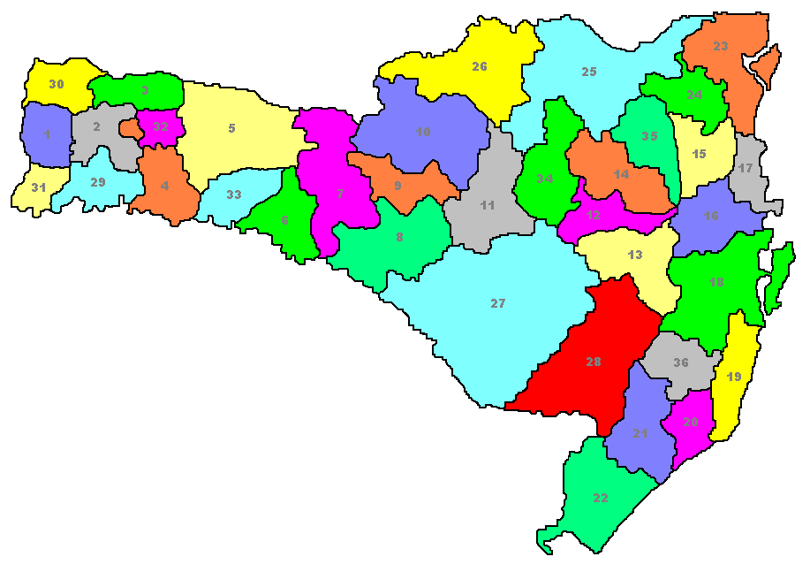

REGIÃO | MUNICÍPIOS | SEDE | OUTROS MUNICÍPIOS
1ª | 7 | São Miguel do Oeste | Bandeirante, Barra Bonita, Belmonte, Descanso, Guaraciaba e Paraíso.
2ª | 12 | Maravilha | Bom Jesus do Oeste, Flor do Sertão, Iraceminha, Modelo, Pinhalzinho, Romelândia, Saltinho, Saudades, São Miguel da Boa Vista, Santa Terezinha do Progresso, Serra Alta, Sul Brasil. e Tigrinho.
3ª | 7 | São Lourenço d´Oeste | Campo Erê, Coronel Martins, Galvão, Jupiá, Novo Horizonte e São Bernardino.
4ª | 11 | Chapecó | Águas Frias, Caxambu do Sul, Cordilheira Alta, Coronel Freitas, Guatambu, Nova Erechim, Nova Itaberaba, Planalto Alegre.
5ª | 14 | Xanxerê | Abelardo Luz, Bom Jesus, Entre Rios, Faxinal dos Guedes, Ipuaçu, Lageado Grande, Marema, Ouro Verde, Passos Maia, Ponte Serrada, São Domingos, Vargeão e Xaxim.
6ª | 7 | Concórdia | Alto Bela Vista, Ipira, Irani, Peritiba, Piratuba e Presidente Castelo Branco.
7ª | 13 | Joaçaba | Água Doce, Capinzal, Catanduvas, Erval Velho, Herval d’Oeste, Ibicaré, Jaborá, Lacerdópolis, Luzerna, Ouro, Treze Tílias e Vargem Bonita.
8ª | 8 | Campos Novos | Abdon Batista, Brunópolis, Celso Ramos, Ibiam, Monte Carlo, Vargem e Zortéa.
9ª | 7 | Videira | Arroio Trinta, Fraiburgo, Iomerê, Pinheiro Preto, Salto Veloso e Tangará.
10ª | 7 | Caçador | Calmon, Lebon Régis, Macieira, Rio das Antas, Timbó Grande e Matos Costa.

REGIÃO | MUNICÍPIOS | SEDE | OUTROS MUNICÍPIOS
11ª | 5 | Curitibanos | Frei Rogério, Ponte Alta do Norte, Santa Cecília e São Cristóvão do Sul.
12ª | 7 | Rio do Sul | Agronômica, Agrolândia, Braço do Trombudo, Laurentino, Rio do Oeste, e Trombudo Central.
13ª | 9 | Ituporanga | Alfredo Wagner, Atalanta, Aurora, Chapadão do Lageado, Imbuia, Leoberto Leal, Petrolândia e Vidal Ramos.
14ª | 9 | Ibirama | Apiúna, Dona Emma, José Boiteux, Lontras, Presidente Getúlio, Presidente Nereu, Vitor Meirelles e Witmarsum.
15ª | 5 | Blumenau | Gaspar, Ilhota, Luiz Alves e Pomerode.
16ª | 8 | Brusque | Botuverá, Canelinha, Guabiruba, Major Gercino, Nova Trento, São João Batista e Tijucas.
17ª | 9 | Itajaí | Balneário Camboriú, Bombinhas, Camboriú, Itapema, Navegantes, Penha, Piçarras e Porto Belo.
18ª | 13 | São José | Águas Mornas, Angelina, Anitápolis, Antônio Carlos, Biguaçu, Florianópolis, Governador Celso Ramos, Palhoça, Rancho Queimado, Santo Amaro da Imperatriz, São Bonifácio e São Pedro de Alcântara.
19ª | 5 | Laguna | Garopaba, Imaruí, Imbituba, Paulo Lopes e Pescaria Brava.
20ª | 7 | Tubarão | Capivari de Baixo, Gravatal, Jaguaruna, Pedras Grandes, Sangão e Treze de Maio.
21ª | 11 | Criciúma | Balneário Rincão, Cocal do Sul, Forquilhinha, Içara, Lauro Müller, Morro da Fumaça, Nova Veneza, Orleans, Siderópolis, Treviso e Urussanga.
22ª | 15 | Araranguá | Balneário Arroio do Silva, Balneário Gaivota, Ermo, Jacinto Machado, Maracajá, Meleiro, Morro Grande, Passo de Torres, Praia Grande, Santa Rosa do Sul, São João do Sul, Sombrio, Timbé do Sul e Turvo.
23ª | 8 | Joinville | Araquari, Balneário Barra do Sul, Garuva, Itapoá, São Francisco do Sul, Barra Velha e São João do Itaperiú.
24ª | 5 | Jaraguá do Sul | Corupá, Guaramirim, Massaranduba e Schroeder.
25ª | 7 | Mafra | Campo Alegre, Itaiópolis, Monte Castelo, Papanduva, Rio Negrinho e São Bento do Sul.
26ª | 6 | Canoinhas | Bela Vista do Toldo, Irineópolis, Major Vieira, Porto União e Três Barras.
27ª | 12 | Lages | Anita Garibaldi, Bocaina do Sul, Campo Belo do Sul, Capão Alto, Cerro Negro, Correia Pinto, Otacílio Costa, Painel, Palmeira, Ponte Alta e São José do Cerrito.
28ª | 6 | São Joaquim | Bom Jardim da Serra, Bom Retiro, Rio Rufino, Urubici e Urupema.
29ª | 8 | Palmitos | Águas de Chapecó, Caibi, Cunha Porã, Cunhataí, Mondaí, Riqueza e São Carlos.
30ª | 6 | Dionísio Cerqueira | Anchieta, Guarujá do Sul, Palma Sola, Princesa e São José do Cedro.
31ª | 5 | Itapiranga | Iporã do Oeste, Santa Helena, São João do Oeste, e Tunápolis.
32ª | 6 | Quilombo | Formosa do Sul, Irati, Jardinópolis, Santiago do Sul, União do Oeste.
33ª | 8 | Seara | Arabutã, Arvoredo, Ipumirim, Itá, Lindóia do Sul, Paial e Xavantina.
34ª | 6 | Taió | Mirim Doce, Pouso Redondo, Rio do Campo, Salete e Santa Terezinha.
35ª | 7 | Timbó | Ascurra, Benedito Novo, Doutor Pedrinho, Indaial, Rio dos Cedros e Rodeio.
36ª | 7 | Braço do Norte | Armazém, Grão Pará, Rio Fortuna, Santa Rosa de Lima, São Ludgero e São Martinho.

Anexo 2

DIVISÃO REGIONAL ESPORTIVA ESCOLAR DE SANTA CATARINA
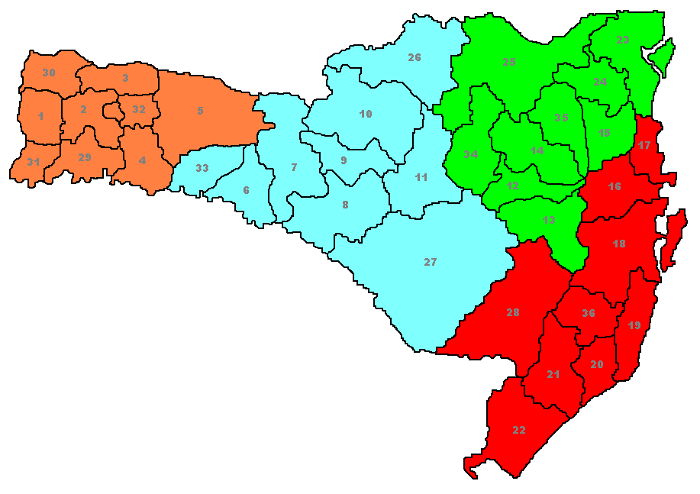
REGIÃO SUL |  | REGIÃO LESTE/NORTE
SDR | SEDE | SDR | SEDE
16 | Brusque | 12 | Rio do Sul
17 | Itajaí | 13 | Ituporanga
18 | Grande Florianópolis | 14 | Ibirama
19 | Laguna | 15 | Blumenau
20 | Tubarão | 23 | Joinville
21 | Criciúma | 24 | Jaraguá do Sul
22 | Araranguá | 25 | Mafra
28 | São Joaquim | 34 | Taió
36 | Braço do Norte | 35 | Timbó

REGIÃO CENTRO |  | REGIÃO OESTE
SDR | SEDE | SDR | SEDE
6 | Concórdia | 1 | São Miguel do Oeste
7 | Joaçaba | 2 | Maravilha
8 | Campos Novos | 3 | São Lourenço d’Oeste
9 | Videira | 4 | Chapecó
10 | Caçador | 5 | Xanxerê
11 | Curitibanos | 29 | Palmitos
26 | Canoinhas | 30 | Dionísio Cerqueira
27 | Lages | 31 | Itapiranga
33 | Seara | 32 | Quilombo

